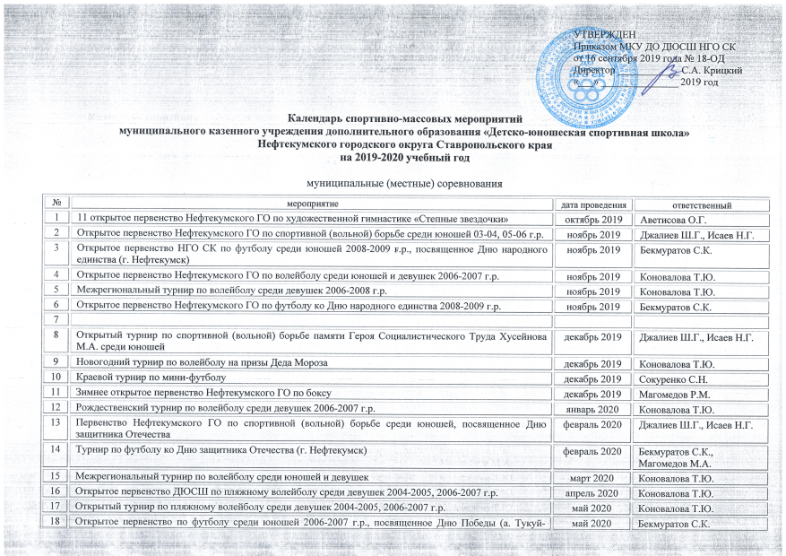
 | Мектеб)
19 | Открытый турнир по футболу, посвященный Дню Победы (г. Нефтекумск) | май 2020 | Бекмуратов С.К.,  Магомедов М.А.
20 | 7 открытое первенство города Нефтекумска по художественной гимнастике, посвященное Дню защиты детей «Радуга» | май 2020 | Аветисова О.Г.
21 | Турнир по пляжному волейболу (сингл) среди девушек 2004-2005, 2006-2007 г.р. | май 2020 | Коновалова Т.Ю.
22 | Весеннее открытое первенство Нефтекумского ГО по боксу | май-июнь 2020 | Магомедов Р.М.
23 | Открытый турнир Нефтекумского ГО по спортивной (вольной) борьбе, посвященный Дню борьбы с наркотиками | июнь 2020 | Джалиев Ш.Г., Исаев Н.Г.
24 | Межрегиональный турнир по пляжному волейболу среди девушек 2004-2005, 2006-2007 г.р. | июнь 2020 | Коновалова Т.Ю.
25 | Открытый турнир по футболу, посвященный Дню физкультурника | август 2020 | Бекмуратов С.К.

выездные соревнования

№ | мероприятие | дата проведения | ответственный
1 | Кубок Ставропольского края среди ДЮСШ, СДЮСШОР по футболу | сентябрь 2019 | Бекмуратов С.К.
2 | Межрегиональные соревнования по спортивной (вольной) борьбе памяти МС СССР Селезнева (г. Ставрополь) | октябрь 2019 | Джалиев Ш.Г., Исаев Н.Г.
3 | Открытый турнир по футболу, посвященный памяти Хапсирокова М.М. (г. Карачаевск) | октябрь 2019 | Бекмуратов С.К.
4 | Турнир по футболу, посвященный памяти главы с. Степное Семенюка А.В. | октябрь 2019 | Бекмуратов С.К.
5 | Зональный этап первенства СК по волейболу среди девушек 2005-2006, 2007-2008 г.р. | октябрь, ноябрь 2019 | Коновалова Т.Ю.
6 | Кубок Ставропольского края по художественной гимнастике | октябрь 2019 | Аветисова О.Г.
7 | Всероссийский традиционный турнир по футболу памяти Роберта Малсуйгенова с. Чапаевское КЧР | октябрь 2019 | Бекмуратов С.К.
8 | Финал первенства СК по волейболу среди девушек 2005-2006 г.р. | ноябрь 2019 | Коновалова Т.Ю.
9 | Открытое первенство г. Георгиевска «Вдохновение» | ноябрь 2019 | Аветисова О.Г.
10 | Чемпионат по художественной гимнастике РСО-Алания (г. Владикавказ) | ноябрь 2019 | Аветисова О.Г.
11 | Всероссийский турнир по спортивной (вольной) борьбе памяти П. Какушкина (г. Элиста) | ноябрь 2019 | Джалиев Ш.Г., Исаев Н.Г.
12 | Кубок Главы администрации г. Зеленокумска по футболу | ноябрь 2019 | Бекмуратов С.К. Магомедов М.А.
13 | Открытое первенство Кировского ГО по футболу | ноябрь 2019 | Бекмуратов С.К.
14 | Открытое первенство Степновского района по футболу (с. Степное) | ноябрь 2019 | Бекмуратов С.К.
15 | Традиционное региональное первенство «Грация» (г. Владикавказ) | ноябрь 2019 | Аветисова О.Г.
16 | Всероссийский турнир по боксу класса Б, памяти ЗТР России Ц. Балзанова | сентябрь 2019 | Магомедов Р.М.
17 | Открытое первенство ГБУ СК «СШОР» по вольной борьбе среди юношей (г. Ставрополь) | декабрь 2019 | Джалиев Ш.Г., Исаев Н.Г.
18 | Краевой турнир по художественной гимнастике «Зимняя сказка» (г. Ставрополь) | декабрь 2019 | Аветисова О.Г.
19 | Финал первенства СК по волейболу среди девушек 2007-2008 г.р. | декабрь 2019 | Коновалова Т.Ю.
20 | Всероссийский турнир по боксу, памяти ЗТР России Грекова Б. (г. Москва) | декабрь 2019 | Магомедов Р.М.
21 | Зональный этап первенства России по волейболу среди девушек 2007-2008 г.р. | декабрь 2019 | Коновалова Т.Ю.
22 | Первенство Ставропольского края по боксу среди юниоров | по назнач (янв) 2020 | Магомедов Р.М.
23 | Первенство Ставропольского края по боксу среди юношей | по назнач (февр) 2020 | Магомедов Р.М.
24 | Первенство СК среди старших юношей 03-04 г.р. по спортивной (вольной) борьбе (г. Ставрополь) | февраль 2020 | Джалиев Ш.Г., Исаев Н.Г.
25 | Первенство СК среди юношей 05-06 г.р. по спортивной (вольной) борьбе (г. Ессентуки) | февраль 2020 | Джалиев Ш.Г., Исаев Н.Г.
26 | Первенство СК среди юниоров по спортивной (вольной) борьбе (г. Ставрополь) | февраль 2020 | Джалиев Ш.Г., Исаев Н.Г.
27 | Чемпионат Ставропольского края по художественной гимнастике | февраль 2020 | Аветисова О.Г.
28 | Открытые республиканские соревнования по художественной гимнастике «Снежные вершины» (г. Черкесск) | февраль 2020 | Аветисова О.Г.
29 | Межрегиональный турнир по волейболу среди девушек 06-07 г.р. (Буденновск) | февраль 2020 | Коновалова Т.Ю.
30 | Межрегиональный турнир по волейболу среди девушек 06-07 г.р. (Самара) | февраль 2020 | Коновалова Т.Ю.
31 | Открытый турнир по футболу среди ДЮСШ, посвященный ВОв (ст. Советская) | февраль 2020 | Бекмуратов С.К.
32 | Турнир по футболу, посвященный Дню защитника Отечества (г. Нефтекумск) | февраль 2020 | Бекмуратов С.К.
33 | Первенство СКФО по боксу среди юношей (по назначению) | февр-март 2020 | Магомедов Р.М.
34 | Первенство СКФО по боксу среди юниоров (по назначению) | февр-март 2020 | Магомедов Р.М.
35 | Отборочные соревнования к первенству России по боксу среди юношей | февр-март 2020 | Магомедов Р.М.
36 | Отборочные соревнования к первенству России по боксу среди юниоров | февр-март 2020 | Магомедов Р.М.
37 | Первенство и Кубок ЮФО – СКФО по футболу | февр-март 2020 | Бекмуратов С.К.
38 | Первенство СКФО среди старших юношей по спортивной (вольной) борьбе (по положению) | март-апрель 2020 | Джалиев Ш.Г.  Исаев Н.Г.
39 | Краевые соревнования по х/гимнастике «Путь к успеху» (г. Невинномысск) | март 2020 | Аветисова О.Г.
40 | Всероссийский турнир по футболу, памяти Героя России В. Духина (г. Ставрополь) | март 2020 | Бекмуратов С.К.
41 | Межрегиональный турнир по волейболу среди девушек 06-07 г.р. (Бабугент) | март 2020 | Коновалова Т.Ю.
42 | Открытое первенство Левокумского района по спортивной (вольной) борьбе | март 2020 | Исаев Н.Г.
43 | Открытое первенство Левокумского района | март 2020 | Джалиев Ш.Г., Исаев Н.Г.
44 | Первенство СКФО по спортивной (вольной) борьбе среди старших юношей 03-04 (по назначению) | март 2020 | Джалиев Ш.Г., Исаев Н.Г.
45 | Первенство СКФО по спортивной (вольной) борьбе среди юношей 05-06 (по назначению) | март 2020 | Джалиев Ш.Г., Исаев Н.Г.
46 | Всероссийский турнир по спортивной (вольной) борьбе памяти С. Разина (г. Константиновск РО) | апрель 2020 | Джалиев Ш.Г., Исаев Н.Г.
47 | Открытые краевые соревнования по х/гимнастике «Валентина» (г. Ставрополь) | апрель 2020 | Аветисова О.Г.
48 | Чемпионат КЧР по художественной гимнастике в многоборье и групповых упражнениях | апрель 2020 | Аветисова О.Г.
49 | Открытое первенство СК по волейболу среди девушек 07-08 г.р. (Кисловодск) | апрель 2020 | Коновалова Т.Ю.
50 | Открытый турнир по футболу под эгидой партии «Единая Россия» | апрель 2020 | Бекмуратов С.К.
51 | Первенство Ставропольского края по футболу | апрель-июль 2020 | Бекмуратов С.К., Магомедов М.А.
52 | Открытое первенство КБР по художественной гимнастике «Сказки гор» (г. Нальчик) | май 2020 | Аветисова О.Г.
53 | Краевые соревнования по художественной гимнастике «Грация (г. Кисловодск) | май 2020 | Аветисова О.Г.
54 | Всероссийский турнир по спортивной (вольной) борьбе памяти Курбатова (г. Ставрополь) | май 2020 | Джалиев Ш.Г.
55 | Всероссийский турнир по вольной борьбе среди юношей (г. Махачкала) | май 2020 | Джалиев Ш.Г., Исаев Н.Г.
56 | Межрегиональный турнир по волейболу среди девушек 06-04 г.р. | май 2020 | Коновалова Т.Ю.
57 | Открытое первенство по футболу, посвященное Дню защиты детей (г. Ставрополь) | май 2020 | Бекмуратов С.К., Магомедов М.А.
58 | Открытый краевой турнир по спортивной (вольной) борьбе среди юношей (г. Ессентуки) | май 2020 | Джалиев Ш.Г., Исаев Н.Г.
59 | Международный турнир среди юношей (Гулькевичи, Краснодарский край) | июнь 2020 | Джалиев Ш.Г., Исаев Н.Г.
60 | Открытое первенство КБР по художественной гимнастике «Сказки гор» | июнь 2020 | Аветисова О.Г.
61 | Международные соревнования по художественной гимнастике на призы ГТРК | июнь 2020 | Аветисова О.Г.
62 | Первенство СК по пляжному волейболу среди девушек 2004-2005, 2006-2007 г.р. (по назначению) | июнь 2020 | Коновалова Т.Ю.
63 | Первенство СКФО по пляжному волейболу среди девушек 2004-2005, 2006-2007 г.р. (по назначению) | июнь 2020 | Коновалова Т.Ю.
64 | Открытый турнир Центрального района г. Сочи по художественной гимнастике «Русалочка» | июль 2020 | Аветисова О.Г.
65 | Кубок генерального директора Арашукова Р.Р. по футболу (п. Хабез, КЧР) | июнь 2020 | Бекмуратов С.К., Магомедов М.А.
66 | Открытый турнир по футболу памяти братьев Перевертайло (г. Изобильный) | август 2020 | Бекмуратов С.К.
67 | Первенство России по пляжному волейболу (финал) | август 2020 | Коновалова Т.Ю.
68 | Кубок генерального директора «Свободный труд» Шурупова П.П. по футболу (с. Новоселицкое) | август 2020 | Бекмуратов С.К.

